Experiment Ⅳ

Membrane Separation

一、實驗目的
- 了解薄膜分離之原理。
- 學習薄膜分離程序之操作。

二、理論背景
1. 逆滲透簡介:
逆滲透是一種薄膜分離程序，主要是藉由一半滲透膜(Semi-permeable membrane)來分離溶液中的溶劑與溶質。
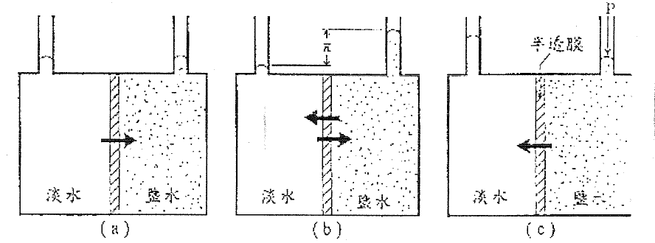
圖1 滲透及逆滲透示意圖
如圖1(a)所示，以一半透膜將系統分為兩側，分別倒入鹽水(Saline solution)及淡水(Fresh water)，此一半透膜僅允許水通過而溶質無法通過，在無外力作用的條件下，因半透膜兩側濃度梯度的關係，淡水側中的水分子將逐漸通過半透膜至鹽水側，導致鹽水側液面升高，此稱為滲透(Osmosis)。如圖1(b)所示，當鹽水側的液面升高至某一高度時，半透膜兩側溶液的化學勢(Chemical potential)相等，液面不再升高而達到平衡狀態，此時液面高度差所造成的壓力差即為該鹽水溶液的滲透壓(Osmosis pressure, $π$ )。若在鹽水側施加一大於逆滲透壓的壓力，則鹽水中的水將逆向透過半透膜進入淡水側，導致鹽水側濃度提高，此一現象即為逆滲透(Reverse Osmosis, RO)，所使用的半透膜則稱為逆滲透膜 (RO membrane)。
目前此一分離程序廣被用於海水淡化或超純水的製造，另外，因逆滲透程序沒有相變化，可在常溫下操作而達到濃縮溶液的目的，因此可用於濃縮或分離熱敏感和化學敏感的物質，例如果汁、牛奶及酵素的濃縮等。

2. 逆滲透壓的估算:
溶液的滲透壓($π$)和其中的溶質濃度一溶液的溫度成正比關係。早期Van 't Hoff 由理想氣體(Ideal gas)之關係式類比求得稀薄水溶液之滲透壓計算公式為

$π=\frac{n}{V_{m}}\text{RT}$ (1)
其中
$$πK$$ | 為滲透壓(atm)
$$n$$ | 為溶質的莫耳數(kgmol)
$$V_{m}$$ | 為溶有n kgmol 溶質之溶劑體積(m³)
$$R$$ | 為氣體常數(gas law constant)
$T$ | 為溶液溫度(K)

對於較濃的溶液而言，式(1)須以滲透係數(Osmotic coefficient, $φ$)修正，此一修正係數即為實際滲透壓與由式(1)計算所得滲透壓之比值。若為稀薄溶液，$φ$值隨濃度提高而降低。表1為實驗所得之不同濃度 NaCl 水溶液之滲透壓($π$)。

表1. 25⁰C時NaCl水溶液之滲透壓
$$\frac{\text{gmolNaCl}}{{\text{kgH}}_{2}O}$$ | Density  (kg/m³) | Osmotic Pressure  (atm)
0 | 997.0 | 0
0.01 | 997.4 | 0.47
0.10 | 1001.1 | 4.56
0.50 | 1017.2 | 22.55
1.00 | 1036.2 | 45.80
2.00 | 1072.3 | 96.2

- 逆滲透之性能:
逆滲透之性能通常是以溶劑(水)通量(Solvent flux, N_{w})溶質去除率(Solute rejection, SR)來表示，如圖2所示，溶劑自鹽水側擴散通過半透膜之通量可表示為:

$N_{w}=\frac{P_{w}}{L_{w}}\left(ΔP−Δπ\right)=A_{w}\left(ΔP−Δπ\right)$ (2)
$P_{w}=\frac{D_{w}\overline{c_{w}}V_{w}}{\text{RT}}$ (3)
其中
$$N_{w}$$ | 為溶劑(水)的通量(kg / s．m²)
$$P_{w}$$ | 為溶劑的滲透性(Solvent membrane permeability, kg / s．m．atm)
$$L_{w}$$ | 為薄膜的有效厚度(m)
$$A_{w}$$ | 為溶劑的滲透性常數(Permeability constant, kg / s．m²．atm)
$$ΔP$$ | 為薄膜兩側壓力差，$ΔP=P_{1}−P_{2}(\text{atm})$
$$Δπ$$ | 為薄膜兩側滲透壓差，$Δπ=π_{1}−π_{2}(\text{atm})$
$$D_{w}$$ | 為溶劑在薄膜中的擴散係數(m² / s)
$${\overline{c}}_{w}$$ | 為薄膜中之溶劑濃度(kg solvent/ m³)
$$V_{w}$$ | 為溶劑的莫爾體積(m ³/ kgmol solvent)
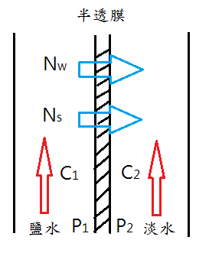
圖2. 逆滲透程序之通量示意圖

另外，溶質自鹽水側擴散通過半透膜之通量可以表示為:
$N_{s}=\frac{D_{s}K_{s}}{L_{m}}\left(C_{1}−C_{2}\right)=A_{s}(C_{1}−C_{2})$ (4)
其中
$$N_{s}$$ | 為溶質的通量(kg solute /s．m²)
$$A_{s}$$ | 為溶質的滲透性常數(Permeability constant, kg / s．m²．atm)
$$D_{s}$$ | 為溶質在薄膜中的擴散係數(m² / s)
$$K_{s}$$ | 為分配係數$\frac{c_{m}}{c}=\frac{\text{薄膜中之溶質濃度}}{\text{溶液中之溶質濃度}}$
$$c_{1}$$ | 為鹽水中之溶質濃度(kg solute/ m³)
$$c_{2}$$ | 為透過液之溶質濃度(kg solute/ m³)
當系統穩定操作時，溶質通過薄膜的通量應等於由滲濾流所帶走的溶質量，則其關係可以下式表示:
$N_{s}=\frac{N_{w}c_{2}}{c_{w2}}$ (5)
其中c_{w2}為滲濾流中溶劑的濃度(kg solute/ m³)

逆滲透操作時，溶質去除率定義為薄膜兩側溶質之濃度差與鹽水側溶質濃度的比值，如下式所示:
$\text{SR}=\frac{c_{1}−c_{2}}{c_{1}}=1−\frac{c_{2}}{c_{1}}$ (6)
將(2)式及(4)式代入(5)式中，可求出c₂ / c₁的關係，再將其帶入(6)式中即可得
$\text{SR}=\frac{B(ΔP−Δπ)}{1+B(ΔP−Δπ)}$ (7)
其中
$B=\frac{A_{w}}{A_{s}C_{w2}}=\frac{P_{w}}{D_{s}K_{s}C_{w2}}$ (8)
對於不同的薄膜而言，P_{w}、D_{s}及K_{s}必須由實驗加以決定。

由以上的結果可知，理想的溶劑通量與溶質去除率對薄膜兩側壓力差的關係如圖3所示。

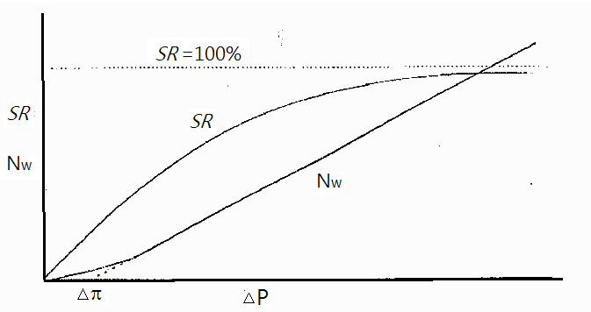
圖3. 理想的溶劑通量與溶質去除率對薄膜兩側壓力差的關係圖

三、實驗裝置
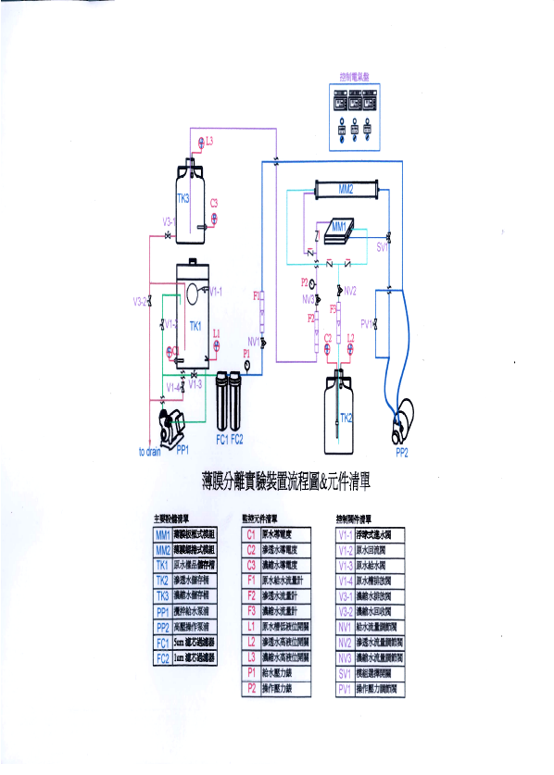

四、實驗步驟

- 檢量線製作:

將進料槽內注滿40L蒸餾水，並配置10ppm之MgSO₄水溶液，關閉V1-3，V1-2全開，電器控制箱（電源on），開啟PP1，攪拌均勻後，使進料槽循環流動10分鐘後讀取電導度。再依序配置不同濃度0，10，20， 40，60，80，100，200，400，600，800，1000，2000，3000，4000，6000，8000ppm之MgSO₄水溶液，重複上述步驟，以建立MgSO₄濃度與電導度之關係曲線。

- 薄膜分離實驗 – 壓力變化

- 預備程序：V1-1關閉，檢查所有閥件全開，電器控制箱（電源off）
- 注水程序：V1-4關閉，V1-1開啟，進水至預定高度後關閉V1-1，其餘閥件保持全開，電器控制箱（電源off）

- 攪拌程序：配置樣本溶液（1000 ppm），倒入TK1，關閉V1-3，V1-2全開，電器控制箱（電源on），開啟PP1，攪拌均勻後，轉動SV1，選擇使用模組(先螺旋,後板框)

- 給水程序：關閉V3-2，緩緩打開V1-3，檢查確認外部循環系統無漏水情形，記錄各流量計及壓力表數值；緩緩關閉V1-2，(模組為管柱式時，調整NV2至1 L/min)，檢查P1壓力是否到達2~2.5 kg/cm²，記錄各流量計、導電度及壓力表數值

- 壓力調整程序：打開PP2開關，慢慢關閉PV1至25%，調整NV3至 3 L/min所需壓力，確認P2壓力是否到達設定值，若未達設定值，調整PV1；記錄各流量計、導電度及壓力表數值，每30秒紀錄一次，持續記錄15分鐘(壓力調整值為7.5、10、12.5 kgf/cm²)

- 實驗結束後：將TK1內注滿40L蒸餾水，固定P2壓力10 kgf/cm²，重複上述步驟4~5進行薄膜清洗10分鐘

- 薄膜分離實驗 – 濃度變化

- 預備程序：V1-1關閉，檢查所有閥件全開，電器控制箱（電源off）
- 注水程序：V1-4關閉，V1-1開啟，進水至預定高度後關閉V1-1，其餘閥件保持全開，電器控制箱（電源off）

- 攪拌程序：配置樣本溶液（2000、4000 ppm），倒入TK1，關閉V1-3，V1-2全開，電器控制箱（電源on），開啟PP1，攪拌均勻後，轉動SV1，選擇使用模組(先螺旋、後板框)

- 給水程序：關閉V3-2，緩緩打開V1-3，檢查確認外部循環系統無漏水情形，記錄各流量計及壓力表數值；緩緩關閉V1-2，(模組為管柱式時，調整NV2至1 L/min)，檢查P1壓力是否到達2~2.5 kg/cm²，記錄各流量計、導電度及壓力表數值

- 壓力調整程序：打開PP2開關，慢慢關閉PV1至25%，調整NV3至 3 L/min所需壓力，確認P2壓力是否到達10 kgf/cm²，若未達設定值，調整PV1；記錄各流量計、導電度及壓力表數值，每30秒紀錄一次，持續記錄15分鐘；改變進料濃度後重複前述步驟

- 實驗結束：將TK1內注滿40L蒸餾水，固定P2壓力10 kgf/cm²，重複上述步驟4~5進行薄膜清洗10分鐘

